Nom : Prénom : Groupe : 2nd | /13
Etude d’un mouvement et modélisation  L'objectif de l'activité est de modéliser un mouvement.  Justine crie, car elle vient de laisser tomber son smartphone d'un escalier du lycée. Yasmina se trouve juste en dessous: pourra-t-elle le rattraper à temps ? On modélise le smartphone par un point matériel. Le point M₀, correspondra à sa position initiale.  Pour reconstituer la situation, on réalise une vidéo de la chute d'une balle de tennis, lâchée sans vitesse initiale d'une hauteur de 2 mètres dont le mouvement est identique à celui du smartphone.  Document 1 :  À l'aide d'un logiciel adapté, il est possible de relever les coordonnées des positions successivement occupées par un objet sur une vidéo.  Trois étapes précèdent le pointage :  • Choix de l'origine d'espace : pointer la position choisie comme origine des axes.  • Choix de l'échelle spatiale : étalonner les axes en utilisant un objet étalon qui apparaît sur la vidéo et dont une des dimensions est connue.  • Choix de l'origine des temps : choisir l'image de la vidéo correspondant au début de l'étude.  Document 2 :  1) Réaliser : À l'aide de la vidéo et du logiciel Latispro, réaliser le pointage des positions successives de la balle au cours de la chute. Ouvrir le graphique pour tracer la courbe représentant la variation de l'altitude y de la balle en fonction du temps t, et en représenter l'allure (document 1) :  2) Analyser :  2-a) Choisir, parmi les modèles proposés par Latispro, celui qui correspond à l'allure de la courbe obtenue. Recopier l'expression mathématique proposée :  2-b) On peut estimer le temps de réaction de Yasmina à une seconde. Yasmina aura-t-elle le temps de rattraper le téléphone pour une chute de deux mètres. Argumenter.  3) Réaliser :  Depuis la fenêtre de la vidéo, cliquer sur le bouton « Transférer vers les vecteurs ». Décocher « accélération » et observer les vecteurs vitesse de la balle dans Latispro.  Qu'observe-t-on ? Est-ce cohérent ? | DS15  DS21  A1  A2  A3  P8  P2  P3  DS3  P7  DS16  P16  DS18
  A l'aide d'un tableur, on peut tracer la courbe qui modélise un nuage de points et connaître son équation mathématique. | 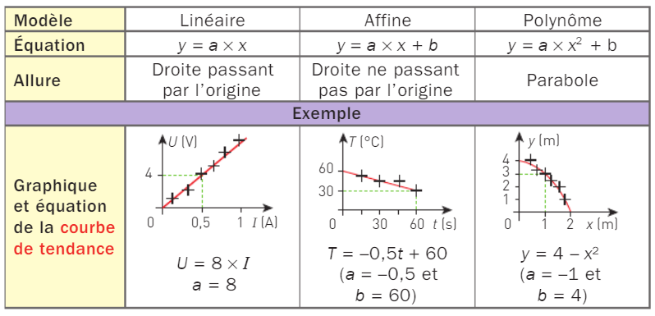

Materiel :

Élèves | Prof
Ordinateur avec Latispro | Balle de tennis ou de ping pong  règle de 1 m

